第12课 钓鱼小能手

【教学课时】1—2课时

【教材与学情简析】：

【学习目标】： 1. 广播指令模块的学习使用。

2．变量的熟练应用。

3．熟练运用角色绘制功能。

【学习重难点】重点：利用广播指令控制对象。

难点：多个变量的使用。

【教学资源】：学生机房或创客教室 学生机与教师机局域互联并安装Mind+软件 掌控板 教学范例

【预设流程】

**环节一、展示游戏，激情导入**

**教师活动**：

1. 启动Mind+程序，用掌控板玩“钓鱼小能手”游戏。
2. 提问：今天我们来制作这个游戏，你们想学吗？

**学生活动**：

1. 观察教师玩游戏。
2. 表现出很强的学习欲望。

**设计意图**：通过直观的游戏可以很快吸引学生兴趣，游戏一直很受学生欢迎，但让学生自己去制作一个游戏，学生的探究和创作欲望还是很强的。

**环节二、舞台创建，绘制角色**

**教师活动**：

1. 分析背景及角色，“鱼”和“海底世界”从库里取得，但是“鱼钩”和“yuxian ”采用绘制的方式得到。

2．演示如何绘制角色。

**学生活动**：

1.观察范例。

2.搭建硬件环境：打开Mind+软件，连接掌控板，实现设备正确连接。

3.搭建舞台环境：设置舞台背景、导入音乐盒角色及它的不同造型。

4.完成舞台及角色的初始化编程。

**设计意图**：让学生在编程时养成初始化的习惯。绘制角色很需要耐心，也能培养学生的动手能力，同时完成整个程序的初步规划。

**环节三、分析角色，编写程序**

**一、鱼钩角色**

**教师活动**：

1. 功能分析

始终移动到鱼线位置

1. 搭建程序

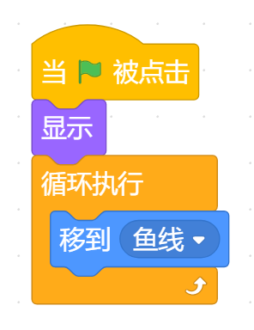

**学生活动：**

1. 与教师共同分析鱼线的功能

2. 进行实践、尝试、探究完成任务。

**设计意图：**这环节主要让学生了解一个简单的程序依据可以实现需要的效果。

**二、鱼线角色**

**教师活动**：

1. 功能分析

|  |  |
| --- | --- |
| 状 态 | 功 能 |
| 开始钓鱼 | （1）掌控板上的RGB灯全灭。  （2）当Y坐标大于-160时，通过A按键来放线。 |
| 鱼上钩 | （1）掌控板上亮红灯，同时发出1/4拍的音符（即给出提示）。  （2）当Y坐标小于120时，通过B按键来收线。 |

1. 实现功能需要用到广播指令（讲解广播指令知识点）

Mind+的消息广播机制是用来协调各个角色间的行为的，任何角色都可以广播带有名称的消息，这个名称可以根据程序的需要自行指定。

广播的消息会发送给所有角色（包括当前广播这条消息的角色），它相当于一个大喇叭，但并不是所有角色听到了都会做出反映。只要积木指令“ 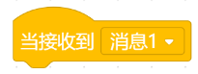 ”收到的消息名为“消息1”的广播，则这块积木代码才触发执行。只要程序没停止，“  ” 会一直等待并接收名为 “消息1” 的广播消息。

1. 演示广播指令的使用方法。
2. 边分析边演示程序。

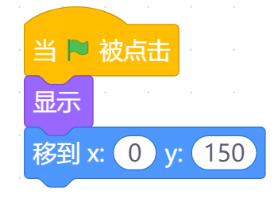

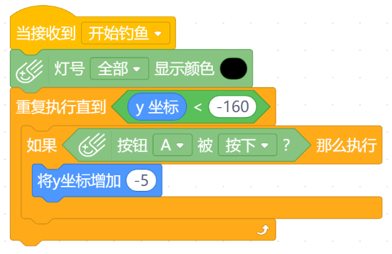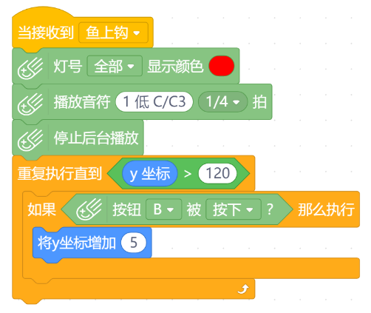

**学生活动：**

1. 与教师共同分析鱼线的功能

2. 认真听教师讲授的新知识。

3. 仔细观察教师如何操作。

4. 进行实践、尝试、探究完成任务并进行交流汇报。

**三、鱼钩角色**

**教师活动**：

1. 功能分析

（1）初始化鱼角色，先通过克隆5次自己来初始海底的鱼。当接收到广播钓鱼时，在2到5秒间克隆一次自己，增加一条鱼。

（2）当克隆体启动之后，先给变量造型赋值，并在随机位置显示出来。鱼在没有上钩之前一直来回游动，若上钩，则成功＋1，然后通过广播改变状态为开始钓鱼，删除克隆体。搭建程序

2. 搭建程序

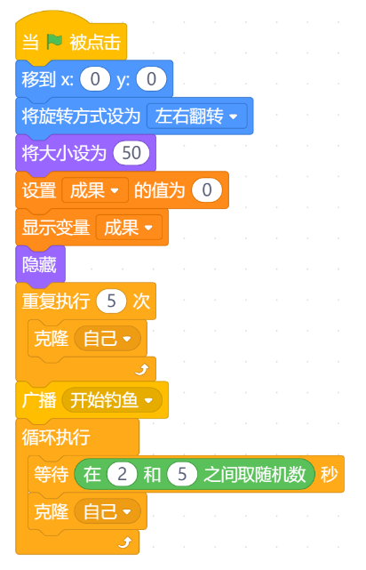 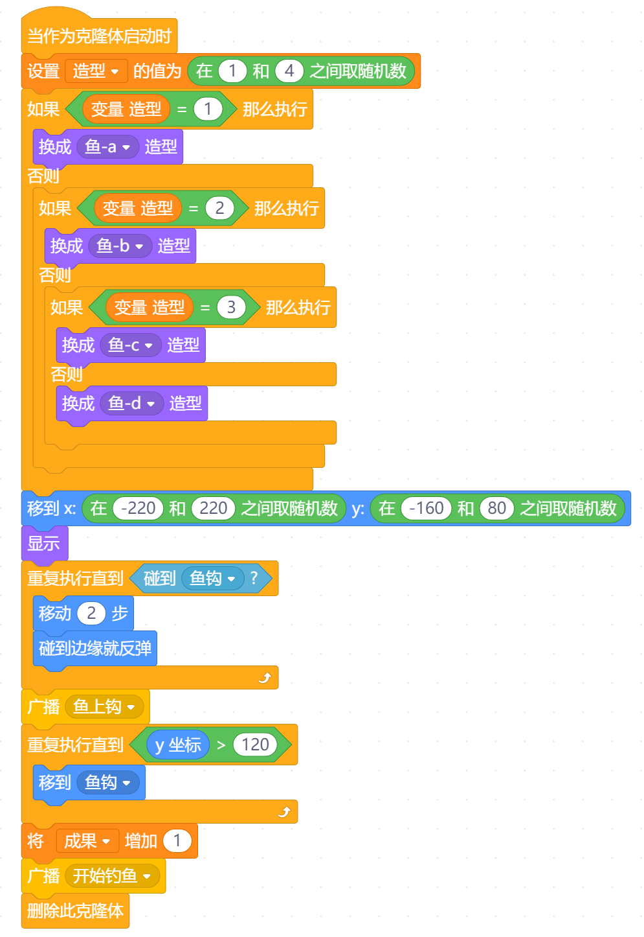

**学生活动：**

1. 与教师共同分析鱼的功能。

2. 进行实践、尝试、探究完成任务并进行交流汇报。

**设计意图**：本环节分角色进行编写，在每个角色程序编写之前都先对该角色所具备的功能先分析，让学生一开始就知道自己要做什么，而后和学生一起思考怎么做。在这个过程中，层层递进，充分发挥学生主体的作用，让学生做课堂的主体，同时可以调动学生的积极性和创作及探究热情。

**环节四、优化设计，屏幕显示**

**教师活动：**

提问：在程序运行过程中我们发现，掌控板上没有任何变化，我们并不知道程序运行了没有，现在我们需要在掌控板上呈现相应的状态，在按下A键时，音乐停止，掌控板黑屏，有什么办法吗？

（提示学生选择“掌控”模块）

**学生活动：**

同桌之间相互合作，探究。

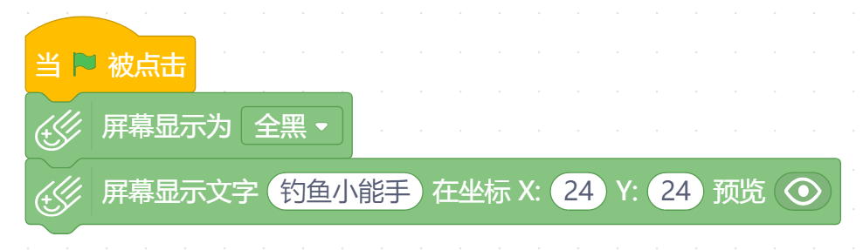

**设计意图：** 学生为课堂的主体，教师仅仅是引导者，我们需要做的是帮助学生理清思路，培养学生自主创作的能力，这也是提高课堂效率的一个方法。

**【课外拓展】**

利用广播功能在游戏界面制作一个游戏规则和操作说明。